ABECEDA
- Napiš abecedu malými i velkými písmeny.
_______________________________________________________________________________________________________________________________________________________________________________________________________________
- V předcházejícím cvičení vyznač žlutě všechny samohlásky.
Všechny souhlásky tvrdé vyznač modře.
Všechny souhlásky měkké vyznač červenou.
Fialovou barvou zvýrazni souhlásky g, q, w, x.
Zbývající souhlásky vyznač zeleně. Jak jim říkáme? _________________

- Doplň chybějící písmena v abecedě.
a, _ , _ , d, _ ; v, _ , _ , _ , z, _; _ ,q, _ , _ , s ;
f, _ , _ , _ ,i, _ ; _ , _ , _ , ň, g, _ , _ , _ , _ , k ;

- Doplň správné písmeno (názvy sportů) do slov a nad slova napiš číslice -- tj. pořadí slov podle abecedy.

_ yklistika, _opaná, _okej, _asketbal, _yžování, _ruslení, _óga, _erobik, _tletika,

_lavání, _agby, _olejbal, _ymnastika, _erm

- Děti se měly seřadit podle abecedy. Kdo se předběhl? Šipkou ho zařaď, kde měl správně stát.

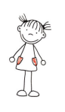
Gábina Adam David Eliška Filip Šárka Jan Marek Tomáš Veronika Zuzana Zdeněk Žaneta
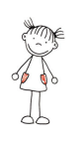
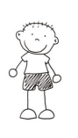
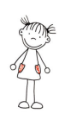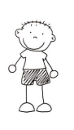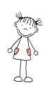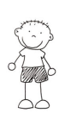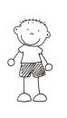

- Víš, co mají následující slova společného? Seřaď je podle abecedy a zapiš do tabulky. V šedých políčkách ti vyjde tajenka.
MANGO, CIBULE, MELOUN, ZEMÁKY, BROSKEV, TUŘÍN, VÍNO, KVĚTÁK

1.
2.
3.
4.
5.
6.
7.
8.
Tajenka: _____________________
Je v textu slovo nespisovné? ________________________

- SOUTĚŽ
Dopiš do tabulky ke každému písmenu název zvířete. Po časovém limitu zvítězí ten, kdo má napsáno nejvíce názvů zvířat. (Názvy můžete obměňovat. Např. vlastní jména spolužáků, názvy měst, …)

A |  |  | Ň
B |  |  | O
C |  |  | P
Č |  |  | Q
D |  |  | R
Ď |  |  | Ř
E |  |  | S
F |  |  | Š
G |  |  | T
H |  |  | Ť
Ch |  |  | U
I |  |  | V
J |  |  | W
K |  |  | X
L |  |  | Y
M |  |  | Z
N |  |  | Ž

- Abeceda jinak.
Braillovo písmo je systém psaní, který je určený pro nevidomé a slabozraké. Písmo funguje na principu bodů vyražených do materiálu, který nevidomí vnímá svými prsty - hmatem. Toto písmo je pojmenováno podle učitele Louise Brailla, který v dětství ztratil zrak a vytvořil toto písmo úpravou francouzského vojenského systému umožňujícího čtení za tmy. Každý znak Braillova písma tvoří mřížka šesti bodů 2 krát 3. Na každém z těchto šesti bodů buď vyraženina je a nebo není. Tímto způsobem je možno používat
63 použitelných znaků.
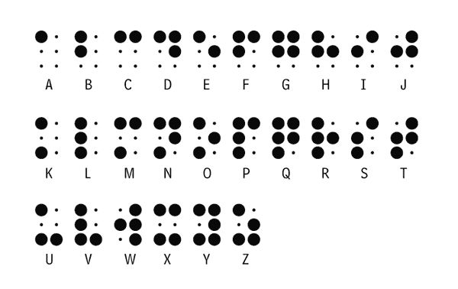
ABECEDA
- Napiš abecedu malými i velkými písmeny.
A a B b C c Č č D d Ď ď E e F f G g H h Ch ch I i J j K k L l M m N n Ň ň O o P p Q q R r Ř ř S s Š š T t Ť ť U u V v W w X x Y y Z z Ž ž
- V předcházejícím cvičení vyznač žlutě všechny samohlásky.
Všechny souhlásky tvrdé vyznač modře.
Všechny souhlásky měkké vyznač červenou.
Fialovou barvou zvýrazni souhlásky g, q, w, x.
Zbývající souhlásky vyznač zeleně. Jak jim říkáme? obojetné

- Doplň chybějící písmena v abecedě.
a, b , c , d, e ; v, w , x , y , z, ž; p ,q, r , ř , s ;
f, g , h , ch, i, j ; l , m , n , ň, g, h , ch , i , j , k ;

- Doplň správné písmeno (názvy sportů) do slov a nad slova napiš číslice -- tj. pořadí slov podle abecedy.
5. 9. 7. 3. 10. 4. 8. 1. 2. 11.
cyklistika, kopaná, hokej, basketbal, lyžování, bruslení, jóga, aerobik, atletika, plavání,
12. 14. 6. 13.
ragby, volejbal, gymnastika, šerm

- Děti se měly seřadit podle abecedy. Kdo se předběhl? Šipkou ho zařaď, kde měl správně stát.

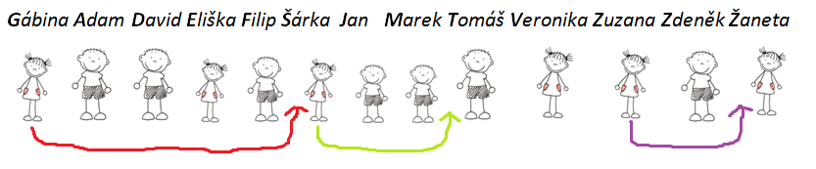
- Víš, co mají následující slova společného? Seřaď je podle abecedy a zapiš do tabulky. V šedých políčkách ti vyjde tajenka.
MANGO, CIBULE, MELOUN, ZEMÁKY, BROSKEV, TUŘÍN, VÍNO, KVĚTÁK

1. | B | R | O | S | K | E | V
2. | C | I | B | U | L | E
3. | K | V | Ě | T | Á | K
4. | M | A | N | G | O
5. | M | E | L | O | U | N
6. | T | U | Ř | Í | N
7. | V | Í | N | O
8. | Z | E | M | Á | K | Y
Tajenka: vitamíny
Je v textu slovo nespisovné? zemáky

- SOUTĚŽ
Dopiš do tabulky ke každému písmenu název zvířete. Po časovém limitu zvítězí ten, kdo má napsáno nejvíce názvů zvířat. (Názvy můžete obměňovat. Např. vlastní jména spolužáků, názvy měst, …)

A | antilopa |  | Ň | -
B | bizon |  | O | opice
C | cejn |  | P | páv
Č | čáp |  | Q | -
D | delfín |  | R | ryby
Ď | - |  | Ř | -
E | emu |  | S | slepice
F | fretka |  | Š | šakal
G | gorila |  | T | tukan
H | had |  | Ť | ťuhýk
Ch | chroust |  | U | užovka
I | ibis |  | V | výr
J | ježek |  | W | -
K | klokan |  | X | -
L | lev |  | Y | Yorkšírský teriér
M | myš |  | Z | zebra
N | netopýr |  | Ž | žirafa

- Abeceda jinak.
Braillovo písmo je systém psaní, který je určený pro nevidomé a slabozraké. Písmo funguje na principu bodů vyražených do materiálu, který nevidomí vnímá svými prsty - hmatem. Toto písmo je pojmenováno podle učitele Louise Brailla, který v dětství ztratil zrak a vytvořil toto písmo úpravou francouzského vojenského systému umožňujícího čtení za tmy. Každý znak Braillova písma tvoří mřížka šesti bodů 2 krát 3. Na každém z těchto šesti bodů buď vyraženina je a nebo není. Tímto způsobem je možno používat
63 použitelných znaků.
Zdroje:
http://www.cpscz.net/etiketydetske/papirove/postavy/decor-etiketyclovicci%5BH3336%5D?ItemIdx=7
http://www.vaszrak.cz/clanky/braillova-abeceda-system-pismen-pro-nevidome-a-slabozrake

